健康身體與健康頭腦
(四、五) 中醫養生與營養學

中醫養生
從中醫角度看情緒
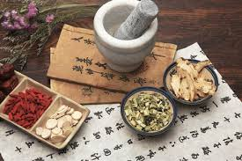

- 中醫雖無“抑鬱症”的病名，但根據抑鬱症的主要表現，可歸屬於中醫的“鬱病” 範疇。
- 鬱字：有積、滯、蘊結等含義。
- 中醫雖無“焦慮症”的病名，但根據焦慮症的不同臨床表現，可歸屬於中醫的“心悸” “不寐” “胃痛”等等範疇。
- 對於抑鬱症的病因病機的認識最早見於《黃帝內經》。
- 根據中國古代的陰陽五行學說，把“五志”即喜、怒、思、悲、恐五種情緒的變化與五臟功能聯繫起來
- 指出“人有五臟，化五氣，以生喜、怒、思、悲、恐”。

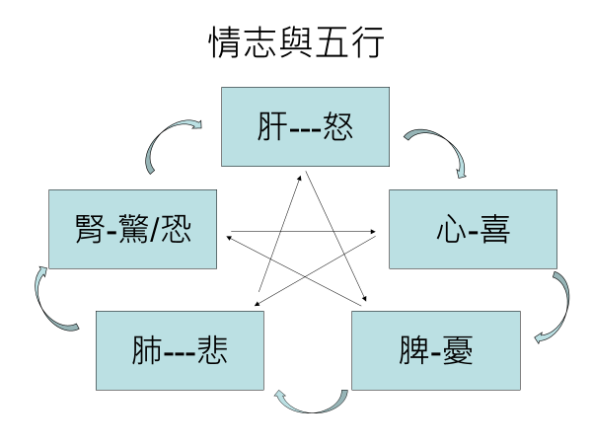

- 情志活動本是人體對外界環境的一種心理反應，正常情況下，偶有情緒波動不會致病。
- 如果超越了一定限度而不能節制，就會出現精神情志活動的異常，使五臟功能失調而致病
- 如“怒傷肝，思傷脾，喜傷心，悲傷肺，恐傷腎”等。

鬱病的生活調攝
- 生活要有規律，按時作息、進餐；
- 安排好運動、娛樂時間；
- 避免整天呆在家中將自己「封閉」起來
- 調節心態，使生活充滿情趣，既增強治病信心又提高生活質量。
- 戒煙限酒!

鬱病的類型
肝氣鬱結型
症狀: 胸部滿悶，脅肋脹痛無定處，胃氣多
藥物: 川芎、陳皮、香附、白芍、佛手等
氣鬱化火型
症狀: 性急易怒，口干苦，頭痛眼紅，便秘
藥物: 菊花、麥冬、夏枯草、雞骨草等
血行鬱滯
症狀: 胸脅或頭刺痛，失眠惡夢多，舌紫暗
藥物: 紅花、丹參、田七等
痰氣鬱結
症狀: 胸部悶塞，咽中如有物梗塞
藥物: 紫蘇、茯苓、生薑、佛手等
心神惑亂
症狀: 精神恍惚，悲懮善哭，喜怒無常
藥物: 甘草，小麥、大棗、茯神、首烏
心脾兩虛
症狀: 多思多疑，頭暈健忘，失眠，面色白
藥物: 黨參、北蓍、龍眼肉、當歸
心陰虧虛
症狀: 情緒不寧，心悸，五心煩熱，盜汗
藥物: 天冬、麥冬、地黃、黃連、肉桂
肝陰虧虛
症狀: 急躁易怒，頭脹耳鳴，目乾畏光
藥物: 六味地黃丸、決明子、杞子、麥冬
安神食療 -中藥茶療
合歡花茶
材料:合歡花約6-8克
製法:放沸水泡5分鐘即可飲用。
合歡花性質溫和
功效:適合肝氣鬱滯，心情抑鬱者。

玫瑰花解鬱茶
材料：玫瑰花5枚 枸杞3g 龍眼肉2顆 蜜糖適量
製法：加入藥材於杯中，以溫水焗~10分鐘
功效：適合情緒抑鬱、脅痛、時曖氣等，肝氣鬱結的人士

疏肝解鬱茶
材料： 玫瑰花、合歡花、茶包。
製法： 玫瑰花、合歡花各適量，配以茶包沖茶飲用。體質偏熱者可加菊花10g。
功效： 疏肝解鬱，合肝鬱者服。
主症： 鬱悶煩躁、失眠

百麥安神飲(1人份量)
材料: 浮小麥、百合各30克，蓮子、首烏藤各15克，大棗2個，甘草6克。
製法: 把上述藥材分別洗淨，用冷水浸泡半小時，倒入淨鍋內，用大火燒開後，小火煮30分鐘，用6碗水煎至1碗。
功效: 益氣養陰、清熱安神。

桑椹蜜(1人份量)
材料: 桑椹子三兩，煎濃湯加蜂蜜
製法: 睡前一小時適量服。
功效: 適用於腎虛體質、神經衰弱、失眠。

安神食療-中藥湯療
百合雪耳糖水
材料：乾百合10g 麥冬10g 生地黃12g 蓮子肉10g 雞蛋 雪耳
製法：
- 雪耳先洗淨，以溫水浸至脹大
- 藥材加入煲中，水煎約1小時，
- 最後10分鐘加入雞蛋及雪耳，即可食用
(亦可作湯水製作)
功效：適合情緒不寧，失眠多夢，口乾等，陰虛火旺的人士

浮小麥棗仁湯
材料：炙甘草10g 浮小麥15g 大棗3枚 炒酸棗仁10g
龍眼肉3粒 瘦肉1斤
製法：瘦肉飛水，加入藥材，水煎約1小時
功效：適合心神不寧，悲傷欲哭等，心血虧虛的人士

佛手杏仁豬月展湯
材料：佛手10g 南杏10g 青皮10g 茯神10g 遠志6g 蜜棗1枚 豬月展
製法：豬月展飛水，加入藥材，水煎約1小時
功效：適合自覺咽中如有梗物，脅痛，易怒等，痰氣鬱結的人士

雞骨草紅棗茶
材料：雞骨草20g，紅棗10枚，蜜棗1枚
製法：加入藥材，水煎約1小時
功效：適合易怒，心煩，目赤等，肝鬱化火的人士

- 希望你們開始熟悉我們的飲食建議

筆記
…………………………………………………………………………………………………………………………………
…………………………………………………………………………………………………………………………………
…………………………………………………………………………………………………………………………………
…………………………………………………………………………………………………………………………………
…………………………………………………………………………………………………………………………………
…………………………………………………………………………………………………………………………………
…………………………………………………………………………………………………………………………………
…………………………………………………………………………………………………………………………………
…………………………………………………………………………………………………………………………………
…………………………………………………………………………………………………………………………………
…………………………………………………………………………………………………………………………………
…………………………………………………………………………………………………………………………………
…………………………………………………………………………………………………………………………………
…………………………………………………………………………………………………………………………………
…………………………………………………………………………………………………………………………………
…………………………………………………………………………………………………………………………………
…………………………………………………………………………………………………………………………………
…………………………………………………………………………………………………………………………………
…………………………………………………………………………………………………………………………………

